**RESOLUCIÓN DE LA COMISIÓN DE QUEJAS Y DENUNCIAS DEL INSTITUTO ELECTORAL Y DE PARTICIPACIÓN CIUDADANA DEL ESTADO DE JALISCO, RESPECTO DE LA SOLICITUD DE ADOPTAR LAS MEDIDAS CAUTELARES FORMULADAS POR EL PARTIDO HAGAMOS, DENTRO DEL PROCEDIMIENTO SANCIONADOR ESPECIAL IDENTIFICADO CON EL NÚMERO DE EXPEDIENTE PSE-QUEJA-249/2021.**

**R E S U L T A N D O S:[1]**

**1. Presentación del escrito de denuncia.** El veinte de mayo, se recibió en la Oficialía de Partes del Instituto Electoral y de Participación Ciudadana del Estado de Jalisco,[2] un escrito de queja suscrito por el ciudadano **Cesar Uzziel Guerrero Ochoa,** en su carácter de representante propietario del **Partido Político HAGAMOS** ante el Consejo Distrital 19 de este Instituto, en contra **Higinio del Toro Pérez**, candidato a diputado local por el distrito 19 y al ciudadano **Leopoldo Zepeda Torres**, candidato a presidente municipal de **Tamazula de Gordiano, Jalisco**, del **Partido Movimiento Ciudadano,** y también por la *Culpa In Vigilando* al **Partido Movimiento Ciudadano**, por hechos que considera violatorios a la normatividad electoral vigente.

**2. Acuerdo de radicación ampliación de término, requiere y ordena diligencias.** El dieciocho de mayo, la Secretaría Ejecutiva del Instituto dictó acuerdo en el que radicó el escrito de denuncia con el número de expediente **PSE-QUEJA-249/2021**. Asimismo, amplió a setenta y dos horas el plazo para emitir el acuerdo de admisión o desechamiento de la denuncia, a efecto de realizar las diligencias necesarias para la mejor integración del procedimiento sancionador.

**3. Diligencias de Investigación**. El veintiuno de mayo dio inicio a la elaboración del acta circunstanciada ordenada en el **PSE-QUEJA-249/2021**, terminando la misma el veinticuatro del mismo mes, mediante la cual, personal de la Oficialía Electoral debidamente investido de fe pública y legalmente facultado para el ejercicio de dicha función, verificó la existencia y contenido del link en redes sociales de Facebook y YouTube de las imágenes ofrecidas como prueba por la parte denunciante, cuyo resultado quedó contenido en el acta circunstanciada de clave IEPC-OE/379/2021.

**4. Acuerdo de admisión y emplazamiento.** El tres de junio, dentro del expediente **PSE-QUEJA-249/2021**, se admitió a trámite la denuncia formulada por el **Partido Político HAGAMOS** en contra de los candidatos a diputado local y a presidente municipal de Tamazula de Gordiano, Jalisco, por el Partido Movimiento Ciudadano, **Higinio del Toro Pérez**, y **Leopoldo Zepeda Torres,** por actos anticipados de campaña y expresiones que calumnien a los partidos políticos e instituciones.

**5. Proyecto de medida cautelar y remisión de constancias.** Mediante memorándum 170/2021, notificado el 05 de junio, la Secretaría Ejecutiva hizo del conocimiento de la Comisión de Quejas y Denuncias de este Instituto el contenido del acuerdo citado en el resultando que antecede y remitió copias de las constancias que integran el expediente **PSE-QUEJA-249/2021**, a efecto de que este órgano colegiado determinara lo conducente sobre la adopción de las medidas solicitadas por los denunciantes.

**C O N S I D E R A N D O:**

**I. Competencia.** Al tratarse de un asunto relacionado con la posible adopción de medidas cautelares, la Comisión de Quejas y Denuncias es el órgano competente para determinar lo conducente, en términos de lo dispuesto por los artículos 472, párrafo 9, del Código Electoral del Estado de Jalisco;[3] 45, párrafo 1, fracción III, del Reglamento Interior del Instituto Electoral y de Participación Ciudadana del Estado de Jalisco; 1 y 10, del Reglamento de Quejas y Denuncias del Instituto Electoral y de Participación Ciudadana del Estado de Jalisco.

**II. Naturaleza y finalidad de las medidas cautelares.** De conformidad con lo dispuesto en los artículos 472, párrafo 9, del Código; y 10, del Reglamento de Quejas y Denuncias de este Instituto; las medidas cautelares constituyen instrumentos que puede decretar la autoridad competente, a solicitud de parte interesada o de oficio, para conservar la materia del litigio, así como para evitar un grave e irreparable daño a las partes en conflicto o a la sociedad, con motivo de la sustanciación de un procedimiento.

Por tanto, se trata de resoluciones que se caracterizan, generalmente, por ser accesorias y sumarias; accesorias, en tanto la determinación no constituye un fin en sí mismo; y, sumarias, debido a que se tramitan en plazos breves y su finalidad es prever la dilación en el dictado de la resolución definitiva, así como evitar que el perjuicio se vuelva irreparable, asegurando la eficacia de la resolución que se dicte.

En consecuencia, las medidas cautelares están dirigidas a garantizar la existencia y el restablecimiento del derecho que se considera afectado, cuyo titular estima que puede sufrir algún menoscabo.

Bajo esa lógica, las medidas cautelares a la vez que constituyen un instrumento de otra resolución, también sirven para tutelar el interés público, porque buscan restablecer el ordenamiento jurídico conculcado, desapareciendo provisionalmente, una situación que se califica como ilícita.

Ello, con la finalidad, como ya se apuntó con anterioridad, de evitar la producción de daños irreparables, la afectación de los principios rectores de la materia electoral o la vulneración de los bienes jurídicos tutelados por la Constitución Política de los Estados Unidos Mexicanos o la legislación electoral aplicable.

Ahora bien, para que en el dictado de las medidas cautelares se cumpla el principio de legalidad, la fundamentación y motivación deberá ocuparse cuando menos, de los aspectos siguientes:

1. La probable violación a un derecho, del cual se pide la tutela en el proceso, y,
2. El temor fundado de que, mientras llega la tutela jurídica efectiva, desaparezcan las circunstancias de hecho necesarias para alcanzar una decisión sobre el derecho o bien jurídico, cuya restitución se reclama (*periculum in mora*).

La medida cautelar adquiere justificación si hay un derecho que requiere protección provisional y urgente, a raíz de una afectación producida –que se busca evitar sea mayor- o de inminente producción, mientras se sigue el procedimiento o proceso en el cual se discute la pretensión de fondo de quien dice sufrir el daño o la amenaza de su actualización.

Atendiendo a esa lógica, el dictado de las medidas cautelares se debe ajustar a los criterios que la doctrina denomina como *fumus boni iuris* –apariencia del buen derecho– unida al *periculum in mora* –peligro en la demora- de que mientras llega la tutela efectiva se menoscabe o haga irreparable el derecho materia de la decisión final.

Sobre el *fumus boni iuris* o apariencia del buen derecho, se debe precisar que éste apunta a una credibilidad objetiva y seria sobre la juridicidad del derecho que se pide proteger, a fin de descartar que se trate de una pretensión manifiestamente infundada, temeraria o cuestionable. Por su parte, el *periculum in mora* o peligro en la demora consiste en la posible frustración de los derechos del promovente de la medida cautelar, ante el riesgo de su irreparabilidad.

Como se puede deducir, la verificación de ambos requisitos obliga indefectiblemente a que la autoridad administrativa realice una evaluación preliminar del caso concreto en torno a las respectivas posiciones enfrentadas, a fin de determinar si se justifica o no el dictado de las medidas cautelares.

En consecuencia, si de ese análisis previo resulta la existencia de un derecho, en apariencia reconocido legalmente de quien sufre la lesión o el riesgo de un daño inminente y la correlativa falta de justificación de la conducta reprochada, entonces se torna patente que la medida cautelar debe ser acordada, salvo que el perjuicio al interés social o al orden público sea mayor a los daños que pudiera resentir el solicitante, supuesto en el cual, deberá negarse la medida cautelar.

Como se puede observar de todo lo anteriormente explicado, es inconcuso entonces que la ponderación de los valores tutelados que justifican los posicionamientos de las partes en conflicto, así como la valoración de los elementos probatorios que obren en el expediente, se convierte en una etapa fundamental para el examen de la solicitud de medidas cautelares, toda vez que cuando menos se deberán observar las directrices siguientes:

1. Verificar si existe el derecho cuya tutela se pretende.
2. Justificar el temor fundado de que, ante la espera del dictado de la resolución definitiva, desaparezca la materia de controversia.
3. Ponderar los valores y bienes jurídicos en conflicto, y justificar la idoneidad, razonabilidad y proporcionalidad de la determinación que se adopte.
4. Fundar y motivar si la conducta denunciada, atendiendo al contexto en que se produce, trasciende o no a los límites del derecho o libertad que se considera afectado y, si presumiblemente, se ubica en el ámbito de lo ilícito.

De esa forma, la medida cautelar en materia electoral cumplirá sus objetivos fundamentales: evitar la vulneración de los bienes jurídicos tutelados, así como la generación de daños irreversibles a los posibles afectados. Todo ello para que cuando se dicte la resolución de fondo, sea factible su cumplimiento efectivo e integral.

**III. Hechos denunciados.** Del contenido de la denuncia presentada, se desprende que se quejan esencialmente de hechos que son violatorios de la norma electoral, denuncia conductas que posiblemente pueden constituir violaciones a la ley electoral y que consiste en actos anticipados de campaña, así como la difusión de expresiones que calumnien a los partidos políticos e instituciones.

**IV. Solicitud de medida cautelar.** La parte quejosa pide:

***PRIMERO:*** *Se ordene eliminar de la página de Facebook* [*https://www.facebook.com/402568713092905/posts/4466710146878721Rd=n*](https://www.facebook.com/402568713092905/posts/4466710146878721Rd=n) *las publicaciones en ambas cuentas de los candidatos descritos anteriormente.*

***SEGUNDO:*** *Se aplique la sanción correspondiente a quien o quienes resulten responsables al haber realizado actos anticipados de campaña como lo prevé la legislación aplicable.*

***TERCERO:*** *Se disculpe públicamente el candidato a Diputado Local por el Distrito 19 el C. Higinio del Toro Pérez, por la ofensa realizada a los partidos y candidatos que han estado en el poder, hayan contendido o contiendan a la Presidencia Municipal de Tamazula de Gordiano, Jalisco.*

**V. Pruebas ofrecidas para acreditar la existencia del material denunciado.** Una vez analizado íntegramente el escrito de queja, se advierte que el denunciante ofrece los siguientes medios de prueba:

*“…*

***I.- PRUEBA TECNICA:*** *- Consistente en la misma publicación del C. HIGINIO DEL TORO, en su página de la red social denomina FACEBOOK a la cual se puede acceder, par parte de cualquier persona en el internet, porque la misma es pública, con la siguiente liga:*

[*https://www.facebook.com/402568713092905/posts/4466710146878721Rd=n*](https://www.facebook.com/402568713092905/posts/4466710146878721Rd=n)

***II.- PRESUNCIONAL.-*** *En sus dos formas legal y humana que de los hechos se deriven y le favorezcan a Ia parte denunciante. Dichas presunciones serán las que se desprendan de los hechos que admita la parte denunciada en forma expresa a tácitamente y de los hechos demostrados en este procedimiento conforme a las demos pruebas ofrecidas.*

**VI. Diligencias ordenadas por esta autoridad.**

Es preciso establecer que esta autoridad integradora ordenó realizar como diligencia de investigación de la verificación, existencia y contenido de las fotografías presentadas como pruebas por la parte denunciante.

El acta descrita constituye documental pública que de conformidad al párrafo 2 del artículo 463 del código en la materia, merece valor probatorio pleno.

**VII. Pronunciamiento respecto de la solicitud de adopción de la medida cautelar.**

Precisado lo anterior y, considerado en su integridad el escrito de queja y las pruebas que obran en el expediente, se analiza la pretensión, hecha valer por el impetrante.

Por lo que ve al capítulo quinto que se refiere a la activación de la Oficialía Electoral, cabe precisar que la misma fue ordenada por el Secretario Ejecutivo como una diligencia de investigación dentro del procedimiento en que se actúa, y ya obra agregada a las actuaciones que integran el expediente.

A continuación se insertan algunas imágenes representativas respecto del contenido del acta de Oficialía Electoral:





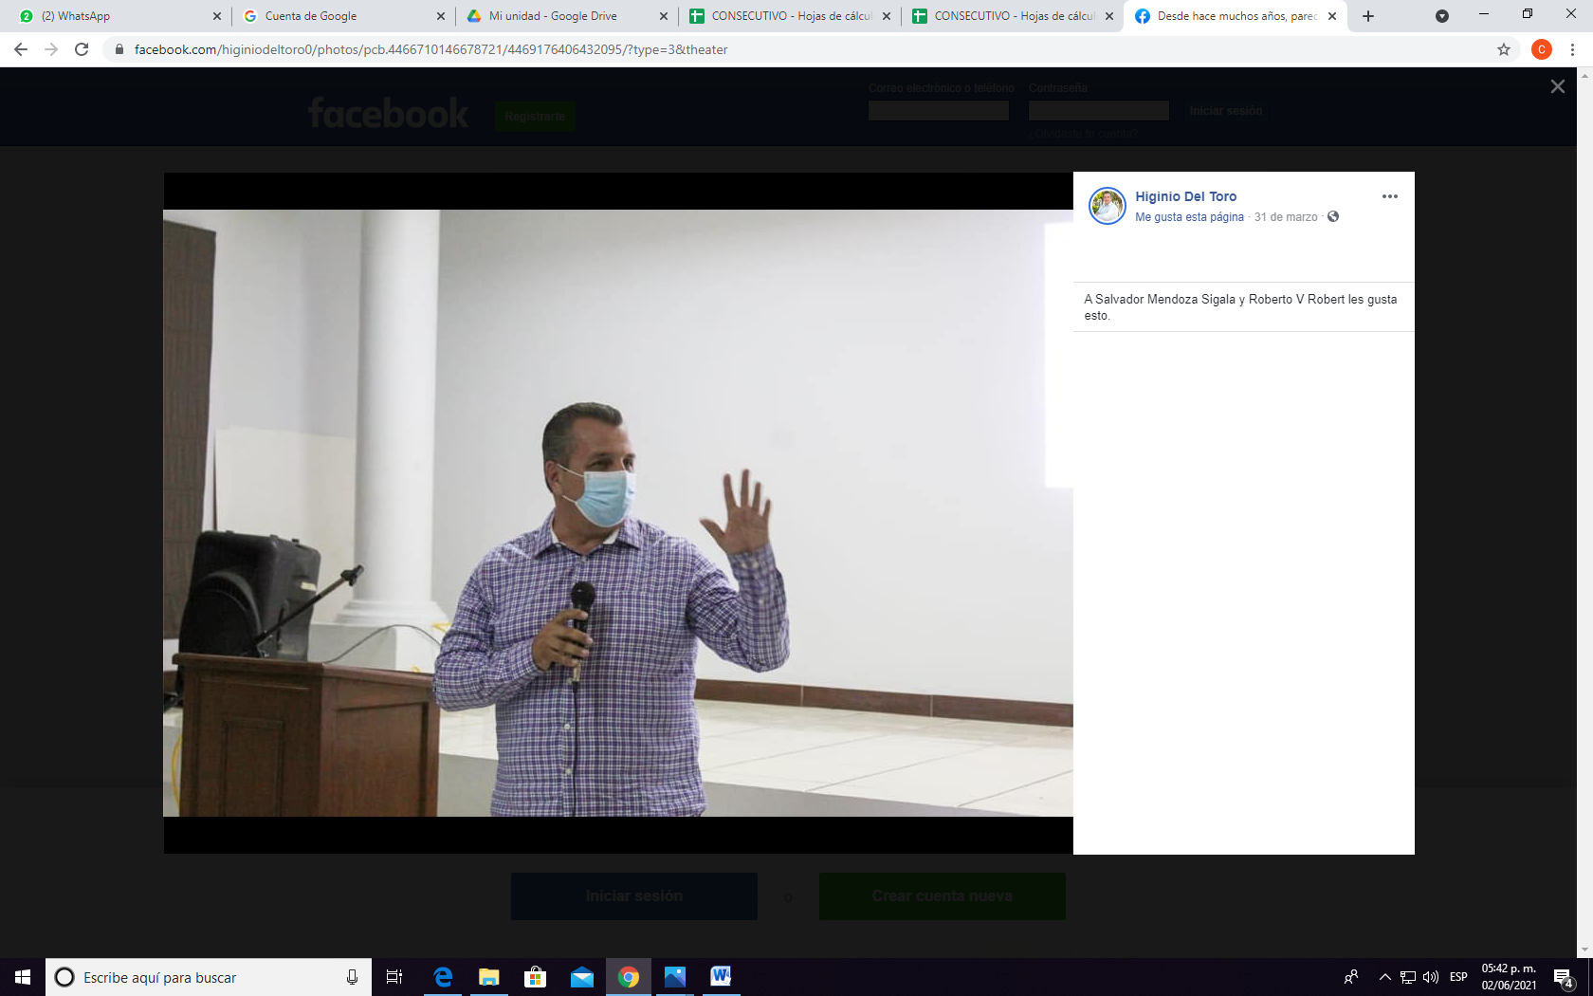

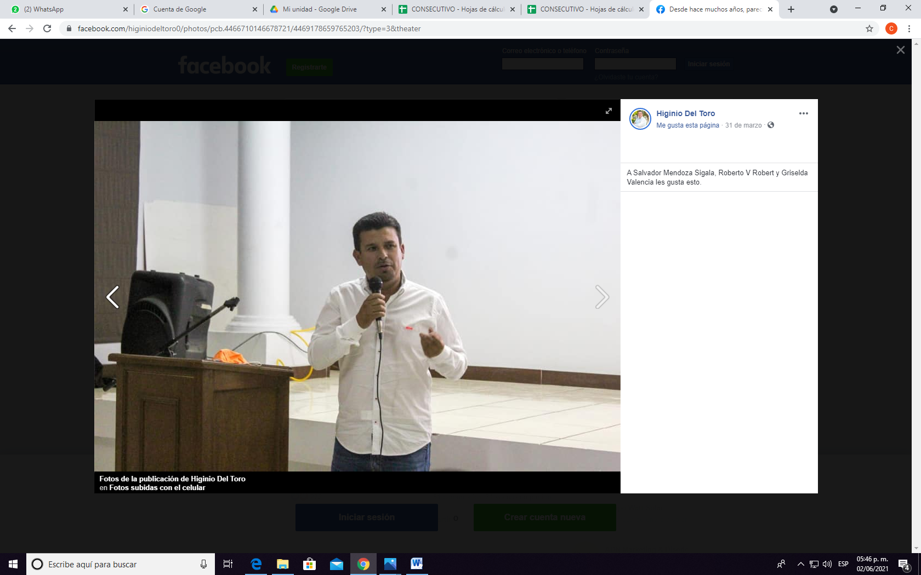

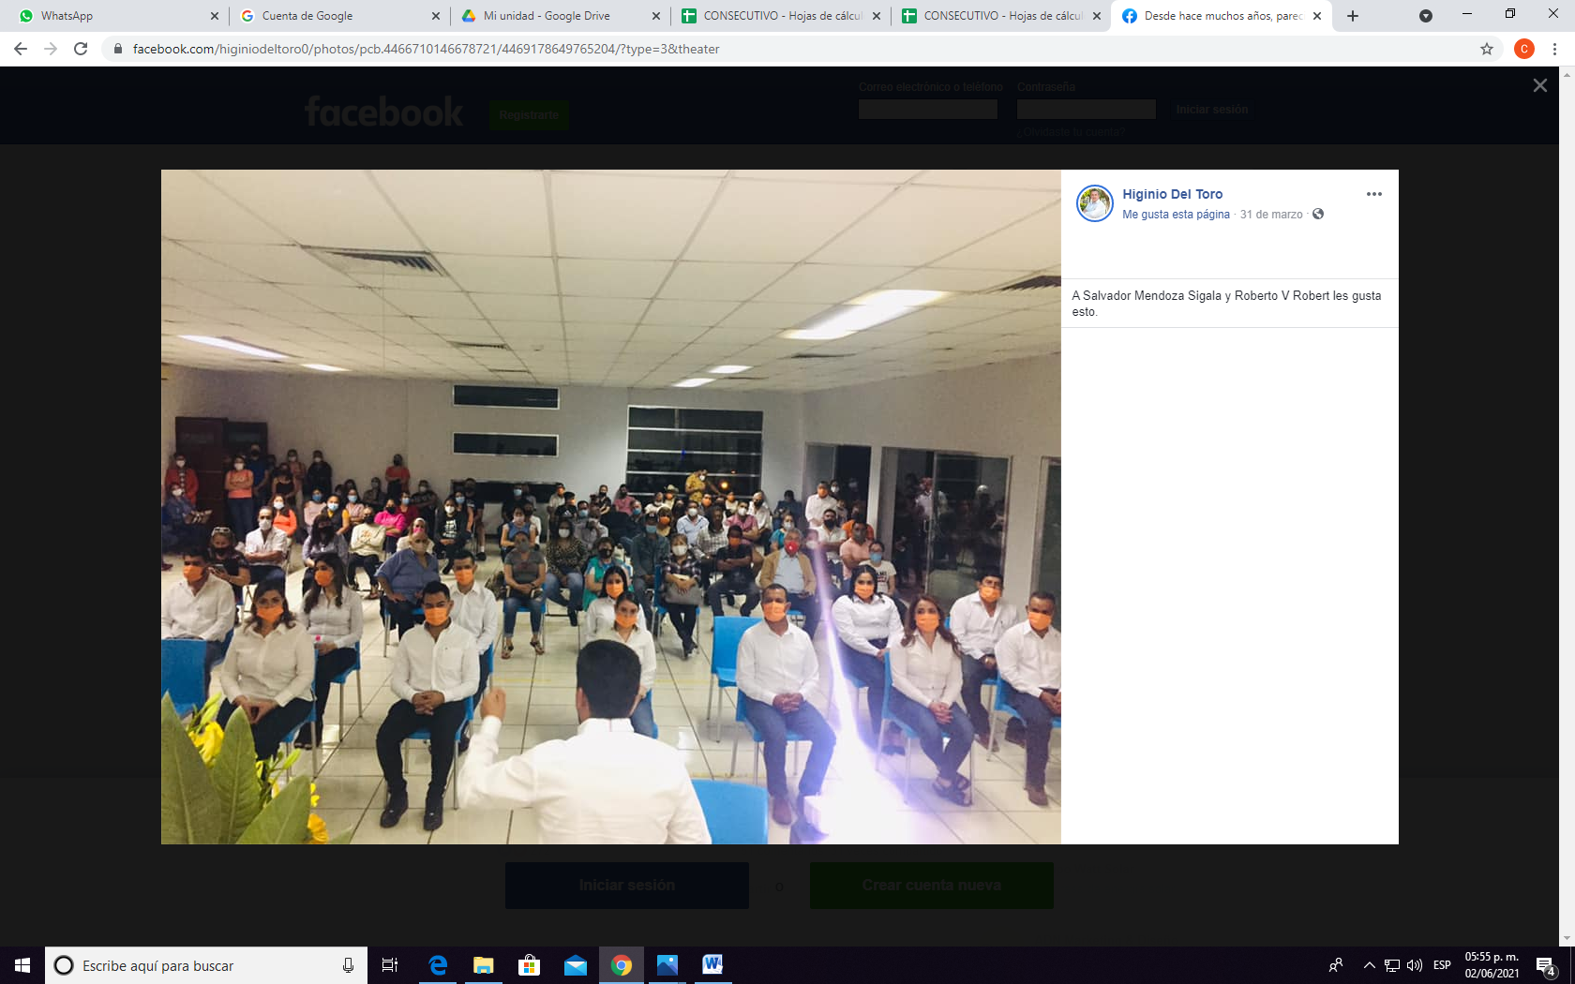

Ahora bien, se procederá al análisis de los hechos denunciados con el fin de determinar si es procedente el dictado de medidas cautelares que tengan como objeto restablecer de manera transitoria el ordenamiento jurídico conculcado, desapareciendo eventualmente una situación que se reputa antijurídica, con la finalidad de evitar la generación de daños irreparables.

***Análisis de la posible violación al principio de imparcialidad y equidad en la contienda.***

Del análisis preliminar de los hechos objeto de denuncia, esta Comisión **considera improcedente la adopción de medidas cautelares** en los términos solicitados por el denunciante, en virtud de lo siguiente:

Ahora bien, **respecto de la segunda y tercera solicitud** realizadas por el denunciante, consistentes en la aplicación de la sanción a quien o quienes resulten responsables por los actos anticipados de campaña y se sancione con una disculpa pública por parte del candidato a diputado local ciudadano Higinio del Toro Pérez, por la ofensa realizada a los partidos y candidatos que han estado en el poder, hayan contendido o contiendan a la presidencia municipal de Tamazula de Gordiano, Jalisco, la mismas resultan improcedentes, en virtud de que dichas solicitudes, se encuentran fuera del objeto que constituye a las medidas cautelares, el cual, como ya se estipuló en el considerando II de la presente resolución, es el de conservar la materia del litigio, así como para evitar un grave e irreparable daño a las partes en conflicto o a la sociedad, cuyas características son el de ser accesorias, en tanto la determinación no constituye un fin en sí mismo; y, sumarias, debido a que se tramitan en plazos breves, cuya finalidad es prever la dilación en el dictado de la resolución definitiva así como evitar que el perjuicio se vuelva irreparable, asegurando la eficacia de la resolución que se dicte.

Toda vez que, de conformidad con el arábigo 458 del Código Electoral de la entidad, a las peticiones realizadas por la parte denunciante, les reviste el carácter de Sanciones, las cuales podrán decretarse, de así considerarlo pertinente el Tribunal Electoral del Estado de Jalisco, al momento de resolver la presente queja, por tratarse de la autoridad resolutora, y no por este Instituto, ya que el carácter que tiene dentro de los procedimientos sancionadores especiales, como lo es la queja en que se actúa, es de instructora del procedimiento.

Y **en cuanto a la primera solicitud** relativa a que se ordene el retiro de la publicación por tratarse de actos anticipados de campaña, deviene igualmente improcedente, toda vez que a la fecha en la que se dicta la presente resolución ha concluido el periodo de campañas, por lo que son hechos consumados de manera irreparable.

Sin embargo, ello no representa obstáculo alguno para que, la autoridad jurisdiccional, competente para conocer el fondo de este asunto, analice si en efecto los denunciados comenzaron su campaña de forma anticipada y les aplique la sanción correspondiente.

Por las consideraciones antes expuestas, esta Comisión,

**R E S U E L V E:**

**Primero.** Se declara **improcedente** la medida cautelar solicitada por la parte promovente, por las razones expuestas en el considerando VII de la presente resolución.

**Segundo.** Túrnese a la Secretaria Ejecutiva de este Instituto a efecto de que notifique el contenido de la presente determinación a la parte promovente.

**Guadalajara, Jalisco, a 05 de junio de 2021**

|  |  |
| --- | --- |
| **Silvia Guadalupe Bustos Vásquez**  **Consejera Electoral presidenta** | |
| **Zoad Jeanine García González**  **Consejera Electoral integrante** | **Claudia Alejandra Vargas Bautista**  **Consejera Electoral integrante** |
| **Luis Alfonso Campos Guzmán**  **Secretario Técnico** | |

La presente resolución que consta de 11 fojas, fue aprobada en la quincuagésima primera sesión extraordinaria de la Comisión de Quejas y Denuncias del Instituto Electoral y de Participación Ciudadana del Estado de Jalisco, celebrada el 05 de junio de 2021, por unanimidad de votos de las consejeras integrantes de la Comisión.-----------

1. Los hechos que se narran corresponden al año dos mil veintiuno, salvo que se especifique año diverso.
2. El Instituto Electoral y de Participación Ciudadana del Estado de Jalisco, en lo sucesivo será referido como Instituto.
3. 3 En lo sucesivo será referido como el código.